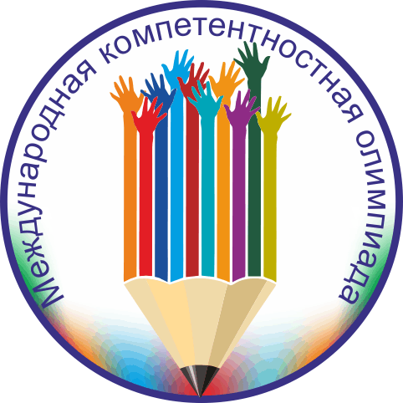
ГРАФИК ПРОВЕДЕНИЯ
МЕЖДУНАРОДНОЙ КОМПЕТЕНТНОСТНОЙ ОЛИМПИАДЫ ДЛЯ ШКОЛЬНИКОВ 9 – 11 КЛАССОВ
на 2022-2023 учебный год
Международная компетентностная олимпиада направлена на выявление предметных компетенций обучающегося и корректировку его образовательной траектории на основе полученных результатов. Главной целью Олимпиады является подготовка обучающихся к сдаче ЕГЭ (ОГЭ) с помощью олимпиадных заданий.
Олимпиада проводится по заданиям, составленным на основе примерных основных общеобразовательных программ основного общего и среднего (полного) общего образования, любой участник сможет выполнить хотя бы часть заданий и получить награду.
Участвовать можно как во всех турах Олимпиады, так и в отдельных турах. Рейтинг участника формируется на основе экспертных оценок. Для выявления победителей Олимпиады баллы, полученные участниками в каждом туре, суммируются.
 | I ТУР | II ТУР | III ТУР
Загрузка Олимпиадных заданий в личный кабинет | 17 октября 2022 года | 16 января 2023 года | 13 марта 2023 года
Сдача выполненных работ в Оргкомитет | не позднее 21 ноября 2022 года | не позднее 06 февраля 2023 года | не позднее 10 апреля 2023 года
Публикация таблицы результатов в личном кабинете | 25 ноября 2022 года | 20 февраля 2023 года | 24 апреля 2023 года

26 апреля 2023 года – публикация итоговой таблицы результатов в личном кабинете

Организаторы Олимпиады: АНПОО «Многопрофильная Академия непрерывного образования».
- Координатор: Шалагинова Ольга Валерьевна
- Адрес: 644043, г. Омск, ул. Фрунзе 1/4, каб. 407 (комплекс Миллениум) около метромоста
- Режим работы: Пн-Пт с 9:00 до 16:00 (время Омское), обеденный перерыв с 13:00 до14:00.
- Бесплатный федеральный номер: 8-800-100-84-42 (доп. 2)
- Телефон: 8-3812-95-10-33, 63-52-26
- Viber/WhatsApp: 8-962-058-52-26
- E-mail: anpoo_mano@mail.ru

